雲林縣拯民國小九十六學年度上學期社會科第一次知能考查
三年甲班 座號： 姓名：

一、是非題：（44分）
- 使用有活潑有趣的方式來進行自我介紹，可以讓同學對自己的印象更深刻。
- 因為自己的觀念和想法與同學不同，所以自我介紹時，我可以省略不說，避免同學不喜歡自己。
- 同學剛轉來班上，因為對他不熟悉，所以不用主動跟他打招呼。
- 自我介紹時，要特別誇大自己的優點，才能讓同學更喜歡自己。
- 從別人對我們的看法，無法讓我們更加認識自己的特點。
- 師長及同學對我們的看法，可以讓我們更了解自己
- 透過自我介紹、表演、展示作品等方式，可以讓別人更認識自己。
- 每個人都應該欣賞、接納自己與別人不同的特點。
- 行動不方便的人，有時會給其他人帶來困擾，所以不要跟他交朋友。
- 自己喜歡下雨天，所以要強迫好朋友也一定要喜歡下雨天。
- 每個人都應該尊重和接納別人與自己的差異，才能和樂相處。
- 喜好不同的人也可以成為好朋友。
- 功課不好的人，體育就一定不好。
- 雖然客家人和閩南人的族群不同，但是仍要彼此尊重。
- 個子矮的人即使很有成就，也不值得尊重。
- 發生爭執時，溝通只會浪費大家的時間，沒有太大的用處。
- 和別人發生爭執時，如果自己不能解決，可以請其他的同學協助解決。
- 如果自己被同學聯合起來排擠，我不需要了解事情的原因，更不要和他們做朋友。
- 家人應該不分彼此，所以在家中，我們就可以不經過他們的同意，任意取用家人的東西。
- 發現並改善自己的缺點，是尊重自己的表現。
- 每個人都有權利保障自己的隱私。
- 偷看朋友的日記，可以使彼此更加認識。
二、選擇題：（50分）
- 下列哪一種做法較能認識新朋友？（①不理會同學②驕傲自大③主動表示友好④時常嘲笑同學）。
- 可以從下列哪方面來認識同學？（①平時的表現②興趣③專長④以上皆是）。
- 透過訪問什麼人，較可以幫助自己更認識自己？（①好朋友②陌生人③警察伯伯④靠自己，不用問別人）。
- 下列哪一種知道同學想法的方式較適當？（①逼他說②找他吵架③常和他交談④偷看他的日記）。
- 如果朋友的喜好和自己不同時，下列哪一種做法是正確的？（①嘲笑他②尊重他③強迫他改④不和他做朋友）。
- 如果看到一位口足畫家在街上作畫，應該怎麼做？（①在旁邊欣賞②嘲笑他③丟錢給他④當作沒看到）。
- 看到好朋友表現比自己優秀時，應該怎麼做？（①到處說他的壞話②努力學習他③和他絕交④破壞他的書包）。
- 小楷因偷翻小麗的日記，造成兩人言語的衝突。下列哪一種小楷的處理方式是正確的？（①當面跟小麗道歉②力爭到底③嘲笑小麗愛計較④跟小麗絕交）。
- 同學和自己看法不同時，應該怎麼辦？（①當作不知道②耐心聽同學說明③強迫同學聽自己的④打架以輸贏來決定聽誰的）。
- 下列哪一項不是解決衝突的方法？（①先自我檢討②請師長協調③理性溝通④打架解決）。
- 下列哪一種行為較容易與同學發生衝突？（①喜歡取笑同學②能設身處地為同學著想③對同學有禮貌④幫助有困難的同學）。
- 當自己的隱私受到侵犯時，哪一種處理方式較不適當？（①避免家人擔心，不告訴任何人②報警尋求法律保障③報告師長④讓對方了解這是不對的行為）。
- 與同學溝通時，不應該有下列哪一種行為？（①專心聆聽②尊重他人的意見③中途插嘴④清楚表達自己的想法）。
- 下列哪一種是可以用來介紹自己的方式？（①表演自己擅長的才藝②展示自己的生活照片③利用口頭說明自己的特點④以上皆是）。
- 下列哪一種和人溝通的方式，較容易成功？（①講話沒主題②態度誠懇③堅持己見④拼命插嘴）。
- 和同學吵架後，下列哪一種處理方式較好？（①在背後批評他②跟老師告狀③不理他④冷靜思考吵架原因）。
- 下列哪一項敘述是正確的？（①可以把同學的資料公布在網路上②未經允許，不可拿取他人的物品③可以偷聽別人談話④以上皆是正確的）。
- 用下列哪一種方式，無法更了解同學？（①參與班級活動②觀察同學行為③多與同學交談④翻看他的日記）。
- 下列哪一種保護自己隱私的方式是正確的？（①離開房間不鎖門②東西亂放③跟別人說自己的祕密④將私人物品收藏好）。
- 未獲得允許，就私自將他人的資料放在網際網路上，已經侵犯到別人的什麼權利？（①發言權②隱私權③學習權④環境權）。
- 哪一項屬於個人隱私的範圍？（①個人身體②私人物品③日記④以上皆是）。
- 當「隱私」被侵犯無法自己處理時，可以找誰協助？（①家人②師長③警察④以上皆是）。
- 下列哪一種是維護隱私權的行為？（①未經允許，不隨意進入別人房間②偷看別人信件③偷聽別人談話④私自透露別人的祕密）。
- 當隱私被侵犯時，下列哪一種方式最能表達自己的想法？（①和別人大吵一架②大哭大叫③說出自己不舒服的感受④採取強硬的態度找對方理論）。
- 經我們常說什麼話，和別人溝通時，比較容易成功？（①請②謝謝③對不起④以上皆是）。

三、填充題：（6分）
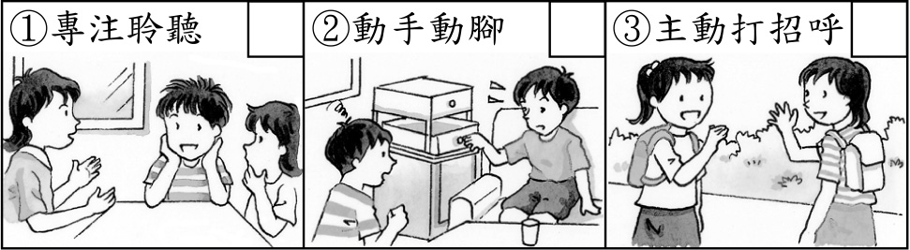
  - 下列哪些與人交談的技巧較適當？在□裡

